**大三班每日动态**

**3月4日 星期二 阴**

**每一个小日子**

**来园情况篇**

1.幼儿来园人数：应到34人，实到33人，**高羽安**在家休息，**秦修诚**中午回家。

**集体活动篇**

**1.音乐：小卓玛上学**

《小卓玛上学》是一首藏族乐曲，每小节有两拍、节奏稳定。乐曲旋律欢快、活泼体现了小卓玛向往上学读书的喜悦心情。本次活动主要引导幼儿感受乐曲旋律、结构，想像乐曲所表现的情节，用简单的肢体动作表达自己对音乐的理解以及小卓玛上学的快乐心情。其中**杨佳伊、李伊一、李子木、杨梦露、肖尧、焦云舒、张一嘉、王紫妍、赵毓宁、朱琪玥、李兴琪、徐亿涵、夏天一、赵明泽、赵雨泽、秦苏安、陈竞泽、郭颜睿、罗景宸、梁沐棉、张漪乐、宋恬恬、郭煜霖、徐佳禾、李梓朋、邵崔钰、王凝音、贺健宸、秦修诚、张嘉辰、赵希羽、陈艺萱**能理解乐曲的结构、节奏，尝试用简单的肢体动作协调合拍的表现音乐。

**区域游戏篇**

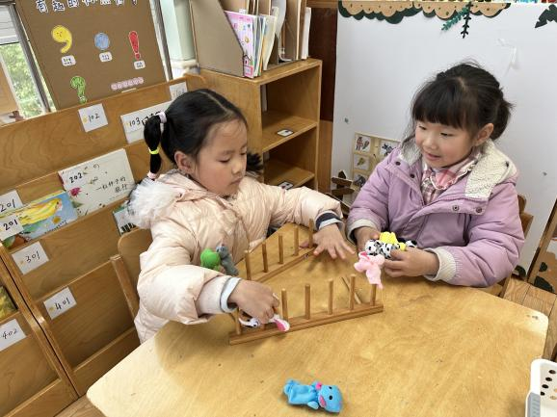 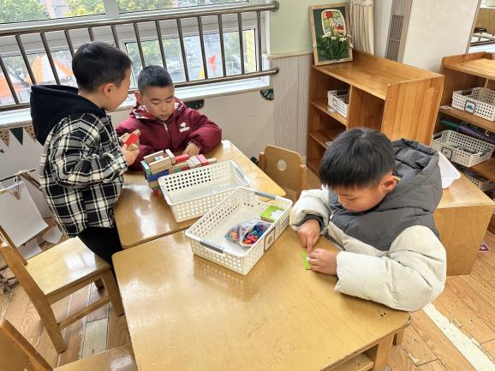

李梓朋、贺健宸在益智区玩堆堆乐，邵崔钰在玩速战速决。

赵希羽、徐佳禾在图书区用指偶讲故事。

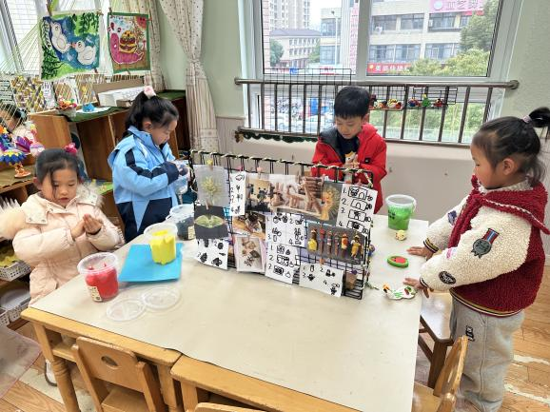 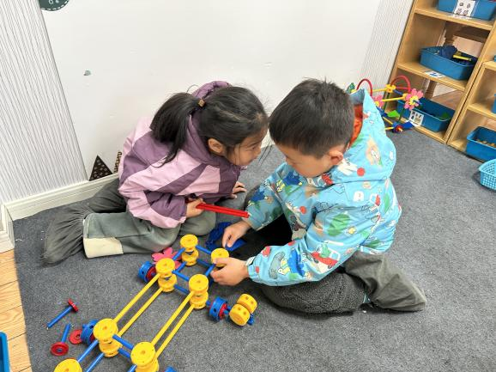

赵毓宁、陈竞泽在万能工匠拼搭赛车。

陈艺萱、李伊一、郭颜睿、杨佳伊在美工区制作太空泥作品。

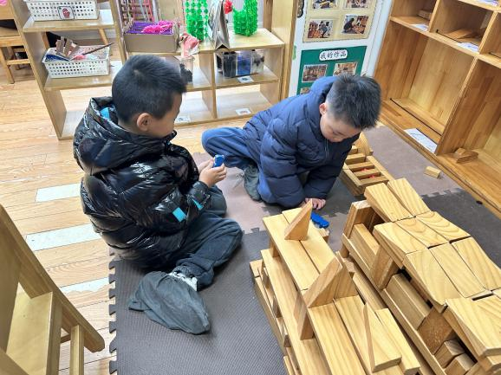 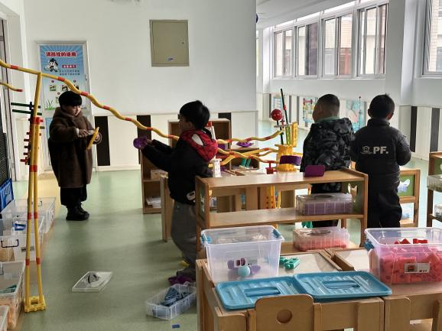

张一嘉、赵雨泽、张嘉辰、夏天一在智高墙拼搭。

秦修诚、郭煜霖在地面建构小学。

**生活活动篇**

**观察时间：**2025.3.4

**观察对象：**大三班今日来园幼儿

**观察者：**耿佳、刘恬君、丁丹娜

**观察目的：**具有良好的生活习惯与生活能力（指向能力）

**观察内容：**

①坚持午睡

②主动饮用白开水

③游戏后整理好玩具

④按时进餐（点心、午餐）

**观察背景：**

纵观幼儿在园一日生活中的各种小事 ，已经进行了一段时间的“具有良好的生活习惯与生活能力”观察记录。旨在让幼儿保持有规律的生活，养成良好的作息、饮食、卫生习惯。如：早睡早起、每天午睡、按时进餐、吃好午餐等。

**（备注：家园共同合作，才是最高效的方式呀！）**

|  |  |  |  |  |
| --- | --- | --- | --- | --- |
| 儿童 | 坚持午睡 | 水杯喝完 | 整理好玩具 | 用好点心、吃完午餐 |
| **张一嘉** | ★ | ★ | ★ | ★ |
| **贺健宸** | ★ | ★ | ★ | ★ |
| **秦苏安** | ★ | ★ | ★ | 进餐不专心 |
| **高羽安** | 请假 |  |  |  |
| **徐佳禾** | ★ | ★ | ★ | ★ |
| **肖尧** | ★ | ★ | ★ | ★ |
| **杨梦露** | ★ | ★ | ★ | ★ |
| **王凝音** | ★ | ★ | ★ | ★ |
| **李子木** | ★ | ★ | ★ | ★ |
| **焦云舒** | ★ | ★ | ★ | ★ |
| **李兴琪** | ★ | ★ | ★ | ★ |
| **陈艺萱** | ★ | ★ | ★ | ★ |
| **杨佳伊** | ★ | ★ | ★ | ★ |
| **朱琪玥** | ★ | ★ | ★ | ★ |
| **赵希羽** | ★ | ★ | ★ | ★ |
| **陈竞泽** | ★ | ★ | ★ | ★ |
| **徐亿涵** | ★ | ★ | ★ | ★ |
| **罗景宸** | ★ | ★ | ★ | ★ |
| **左轶萱** | ★ | ★ | ★ | ★ |
| **张漪乐** | ★ | ★ | ★ | ★ |
| **王紫妍** | ★ | ★ | ★ | ★ |
| **夏天一** | ★ | ★ | ★ | ★ |
| **邵崔钰** | ★ | ★ | ★ | ★ |
| **郭煜霖** | ★ | ★ | ★ | ★ |
| **郭颜睿** | ★ | ★ | ★ | ★ |
| **李梓朋** | ★ | ★ | ★ | 进餐不专心 |
| **李伊一** | ★ | ★ | ★ | ★ |
| **赵毓宁** | ★ | ★ | ★ | ★ |
| **张嘉辰** | ★ | ★ | ★ | ★ |
| **宋恬恬** | ★ | ★ | ★ | 进餐不专心 |
| **秦修诚** | 中午回家 | ★ | ★ | 中午回家 |
| **梁沐棉** | ★ | ★ | ★ | ★ |
| **赵明泽** | ★ | ★ | ★ | ★ |
| **赵雨泽** | ★ | ★ | ★ | ★ |

**温馨提示**

★春季是手足口病的高发季节，手足口病传染性强，传播途径也很多，如飞沫、咳嗽、打喷嚏、粪便、皮肤或粘膜疱疹液及被污染的手及物品等都会传染，周边学校已发现此病例，因此小朋友周末在家少去密闭的场所，外出到家及时洗手，养成基本的卫生习惯。